
Sprint Documentation
Sprint 18 | Start Date: 19/05/2026 | Final Date: 22/05/2026
Project Name: | civitas-fronted
Ano: 5º | Análise e Desenvolvimento de Sistemas - AMS
Team Members
Enzo Stafuza dos Santos
Gabriel de Oliveira Trinca

Sprint Backlog
Task# | Description | Start Date | Final date
215 | Fazer filtro de listagem nas colunas da tabela | 19/05/2026 | 22/05/2026

Task Description
Task # | Description | Assigned To | Status | Estimated Hours | Logged Hours
215 | Implementar melhorias no componente Table, permitindo maior controle e flexibilidade na visualização dos dados, incluindo seleção de colunas visíveis e ordenação dinâmica das informações. | Enzo Stafuza dos Santos e Gabriel de Oliveira Trinca. | Entregue. | 10 horas. | 10 horas.

Sprint Description
🎯 Objetivo
Implementar melhorias no componente Table, permitindo maior controle e flexibilidade na visualização dos dados, incluindo seleção de colunas visíveis e ordenação dinâmica das informações.

✅ Critérios de Aceite
- Usuário consegue selecionar quais colunas devem aparecer na tabela.
- Possibilidade de ocultar/exibir colunas dinamicamente.
- Ordenação funcional por coluna.
- Suporte para ordenação:
  - Alfabética (A-Z / Z-A)
  - Numérica (maior → menor / menor → maior)
  - Datas (mais recente / mais antigo)
- Indicador visual de ordenação ativa na coluna.
- Ordenação funcionando corretamente sem quebrar paginação ou filtros existentes.
- Table continua responsiva após implementação.
- Nenhum overflow ou quebra visual em telas menores.
- Componente mantém compatibilidade com tema global da aplicação.
- Código reutilizável e desacoplado para futuras expansões.

🗒️ Observações
- Alterações devem acontecer apenas no componente Table.
- Evitar lógica hardcoded para colunas específicas.
- Estruturar a tabela para aceitar configuração dinâmica de colunas.
- Priorizar escalabilidade para futuros filtros avançados.
- Garantir boa UX no controle de exibição de colunas.
- Validar comportamento com grande volume de dados.
- Revisar impacto de performance em ordenações client-side.

Sprint Results

Foi implementada a ordenação de colunas na tabela genérica: o clique no cabeçalho alterna entre crescente, decrescente e sem ordenação, o tipo de dado é detectado (número, data, string) para comparações corretas e os dados são ordenados.
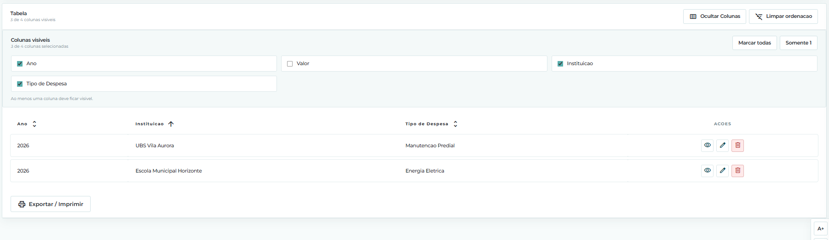
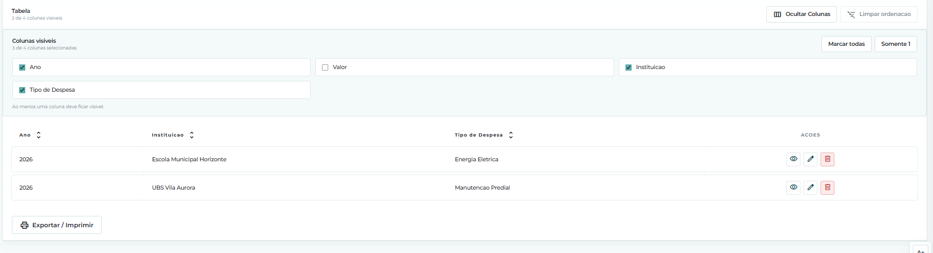
Assinaturas

